

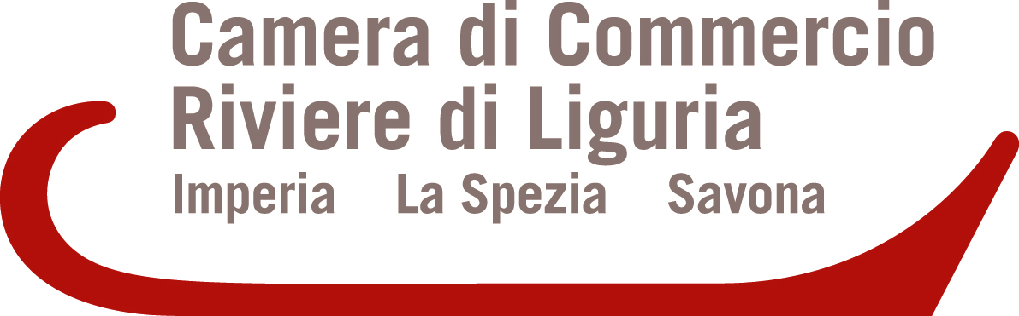

COMUNICATO STAMPA

MIRABILIA NETWORK AL TTG TRAVEL EXPERIENCE DI RIMINI
Uno stand e una conferenza racconteranno la forza di un circuito sui cui territori il turismo culturale e sostenibile è cresciuto più che nel resto d'Italia tra il 2014 e il 2019
Annunciati gli 11 finalisti del premio Top of the Pid/Mirabilia

14 ottobre 2020 – Da oggi la Liguria e i suoi luoghi UNESCO (Le Strade Nuove e il Sistema di Palazzi dei Rolli a Genova, Cinque Terre, Porto Venere e isole Palmaria, Tino, Tinetto a La Spezia e Geoparco del Beigua a Savona) saranno in vetrina al TTG Travel Experience, il marketplace del turismo in Italia, nello stand di Mirabilia Network, l’associazione a cui aderiscono Unioncamere nazionale e 18 Camere di Commercio italiane che promuovono i luoghi riconosciuti dall’UNESCO come Patrimonio dell’Umanità.

Sono ormai otto anni che le Camere di Commercio di Genova e delle Riviere di Liguria partecipano alle iniziative di Mirabilia un progetto nato per promuovere un turismo lento, attento alla cultura e ai territori, lontano dai grandi flussi del turismo di massa: tutti aspetti che nell’era del Covid-19 sono diventati di primaria importanza. E proprio la necessità da parte delle imprese del turismo di confrontarsi con le conseguenze della pandemia globale ha spinto le 18 Camere che aderiscono a Mirabilia a chiamare a bordo anche i PID – Punti Impresa Digitale nati per divulgare i vantaggi del digitale e dell’impresa 4.0.

“Il digitale può fare moltissimo per il turismo, e non solo nell’era del Covid – commenta il segretario generale delle due Camere Maurizio Caviglia. A Rimini presenteremo nel nostro stand un tavolo, prodotto da un’impresa ligure, che utilizza varie tecnologie 4.0 - dalla stampa 3d alla navigazione immersiva - per far letteralmente toccare con mano ai visitatori le bellezze dei nostri luoghi Unesco e la qualità dei nostri prodotti, dall’enogastronomia e dell’artigianato di qualità. E presenteremo gli 11 progetti, sui 41 in corsa per il premio Top of the Pid/Mirabilia, che hanno inventato le soluzioni tecnologiche migliori per far ripartire il turismo”.

Dal 14 al 16 ottobre, nel quartiere fieristico di Rimini, verranno mostrate a visitatori e operatori del settore le meraviglie dei territori che, uniti dalla forza di un network unico in Italia e in Europa, hanno visto il turismo culturale e sostenibile crescere più che nel resto d'Italia tra il 2014 e il 2019. Nei tre giorni di dibattiti, seminari e incontri per progettare il futuro del turismo e dell’ospitalità, tra contenuti ispirazionali, relatori di fama internazionale, tavole rotonde con esperti e aziende, case history e dibattiti tra operatori di settore, ci sarà spazio anche per una conferenza dal titolo "Mirabilia Network, la rete camerale dei siti UNESCO: verso Caserta 2021", in programma il 15 ottobre alle 10.30, in Italy Arena – Padiglione C5.

Nell’occasione, il presidente di Mirabilia Network Angelo Tortorelli, il coordinatore della rete Vito Signati, il presidente della Camera di Commercio di Caserta Tommaso De Simone, la direttrice della Reggia di Caserta Tiziana Maffei, la CEO di Destination Makers Emma Taveri, il presidente della RUR (Rete Urbana delle Rappresentanze) Giuseppe Roma e la coordinatrice del gruppo di lavoro PID Mirabilia Anna Galleano della Camera di Genova presenteranno ai giornalisti e agli operatori di settore alcuni macrodati della rete e racconteranno i progetti realizzati e quelli in cantiere, iniziando ad accendere i riflettori sulla prossima Borsa del Turismo Culturale, che si terrà in primavera 2021 a Caserta. Nel corso dell’incontro saranno anche annunciate le 11 imprese finaliste del premio “Top of the Pid/Mirabilia” per l'innovazione tecnologica che più ha contribuito alla ripartenza del turismo nel 2020.

La conferenza stampa verrà trasmessa in diretta sui canali Facebook e Youtube di Mirabilia.

Genova, 14.10.2020

L’UFFICIO STAMPA

